Администрация муниципального образования
Кузнечнинское городское поселение
муниципального образования Приозерский муниципальный район
Ленинградской области

ПОСТАНОВЛЕНИЕ

от 27 апреля 2021 года №57

Об утверждении схемы размещения нестационарных торговых объектов, на территории муниципального образования Кузнечнинское городское поселение

В целях развития торговой деятельности на территории Кузнечнинское городское поселения Приозерского муниципального района Ленинградской области, обеспечения стабильности прав хозяйствующих субъектов, осуществляющих торговую деятельность, возможности долгосрочного планирования и ведения ими своего бизнеса, в соответствии с Федеральным законом от 28.12.2009 года № 381-ФЗ «Об основах регулирования торговой деятельности в Российской Федерации», частью 1 статьи 39.36 Земельного кодекса Российской Федерации, с учетом положений Федерального закона от 06.10.2003 года № 131-ФЗ «Об общих принципах организации местного самоуправления в Российской Федерации», приказа комитета по развитию малого, среднего бизнеса и потребительского рынка Ленинградской области от 12.03.2019 года № 4 «О порядке разработки и утверждения схем размещения нестационарных торговых объектов на территории муниципальных образований Ленинградской области», Устава МО Кузнечнинское городское поселение и протокола комиссии по вопросам размещения нестационарных торговых объектов №1 от 23.04.2021г. администрация Кузнечнинское городское поселения постановляет:
1. Утвердить схему размещения нестационарных торговых объектов (далее – Схема) на территории муниципального образования Кузнечнинское городское поселение муниципального образования Приозерский муниципальный район Ленинградской области в составе:
- текстовой части (приложение №1);
- графического изображения территории (Приложение № 2).
2. Опубликовать настоящее постановление на сайте сетевого издания СМИ – Ленинградское областное информационное агентство (ЛЕНОБЛИНФОРМ) www.lenoblinform.ru на официальном сайте администрации МО Кузнечнинское городское поселение в сети «Интернет» www.Kuznechnoe.lenobl.ru
3. Специалисту по ГО и ЧС администрации Титовой Е.А. направить утвержденную схему в электронном виде в Комитет по развитию малого, среднего бизнеса и потребительского рынка Правительства Ленинградской области в течение семи рабочих дней со дня утверждения, для размещения на официальном сайте Комитета в сети «Интернет».
4. Признать утратившим силу Постановление от 01 декабря 2020 года №168 «Об утверждении схемы нестационарных торговых объектов, на территории муниципального образования Кузнечнинское городское поселение.
5. Настоящее постановление вступает в силу со дня официального опубликования.
6. Контроль за исполнением настоящего Постановления оставляю за собой.

Глава администрации Н.Н. Становова

Титова Е.А. 8(81379)98-242
разослано: дело-2, прокуратура-1, сектор по торговле-1, комитет РМСБ.

Приложение 1
к постановлению администрации
МО Кузнечнинское городское поселение
МО Приозерский муниципальный район
Ленинградской области
от 27 апреля 2021 года №57

Схема размещения нестационарных торговых объектов
на территории муниципального образования Ленинградской области
(текстовая часть)

Информация о НТО |  |  |  |  | Информация о хозяйствующем субъекте, осуществляющим торговую деятельность в НТО |  |  | Реквизиты документов на размещение НТО | Является ли правообладатель НТО субъектом малого или среднего предпринимательства (да/нет) | Период размещения НТО  (с __ по __)
Идентификационный номер НТО | Место размещения НТО (адресный ориентир) | Вид НТО | Площадь НТО | Специализация НТО | Наименование | ИНН | Телефон
1 | 2 | 3 | 4 | 5 | 6 |  |  | 9 | 10 | 11
1 | Кузнечное, рыночная площадь | павильон | 16 | Непродовольственные товары | ИП Михайлова Татьяна Евгеньевна | 471201602901 | - | Решение комиссии №1 от 23.04.2021г. | Да | с 01.01.21г по 31.12.25г
2 | Кузнечное, рыночная площадь | павильон | 20 | Продовольственные товары | ИП Трофимов  Сергей Викторович | 471202095316 | - | Решение комиссии №1 от 01.12.2020г. | Да | с 01.01.21г по 31.12.25г
3 | Кузнечное, рыночная площадь | павильон | 16 | Продовольственные товары | ООО «Приозерский хлебокомбинат» | 4712027546 | - | Решение комиссии №1 от 23.04.2021г. | Нет | с 26.04.21г до 25.04.26г
4 | Кузнечное, ул. Юбилейная, около дома №1 | киоск | 9 | Печатная продукция, непродовольственные товары- | ООО «Невоблпечать -Приозерск» | 4712127269 | - | Решение комиссии №1 от 01.12.2020г. | Да | с 01.01.21г по 31.12.25г
5 | Кузнечное, рыночная площадь | павильон | 16,8 | Непродовольственные товары | Глухова  Любовь Иннокентьевна | 781417937609 | - | Решение комиссии №1 от 01.12.2020г. | Да | с 01.01.21г по 31.12.25г
6 | Кузнечное, ул. Пионерская, д. №1б | павильон | 21 | Продовольственные товары | ИП Нестерович Людмила Владимировна | 471200013188 | - | Решение комиссии №1 от 01.12.2020г. | Да | с 01.01.21г по 31.12.25г
7 | Кузнечное, ул. Привокзальная, напротив вокзала | павильон | 16 | Продовольственные товары | ИП Волкова Марина Алексеевна | 471203539444 | - | Решение комиссии №1 от 01.12.2020г. | Да | с 01.01.21г по 31.12.25г
8 | Кузнечное, ул. Привокзальная, напротив вокзала | павильон | 16 | Продовольственные товары | Орловский Евгений Станиславович | 471200147978 | - | Решение комиссии №1 от 01.12.2020г. | Да | с 01.01.21г по 31.12.25г

Приложение 2
к постановлению администрации
МО Кузнечнинское городское поселение
МО Приозерский муниципальный район
Ленинградской области
от 27 апреля 2021 года №57

Карта-схема
размещения нестационарных торговых объектов на территории
МО Кузнечнинское городское поселение (масштаб 1:2000). Лист №1

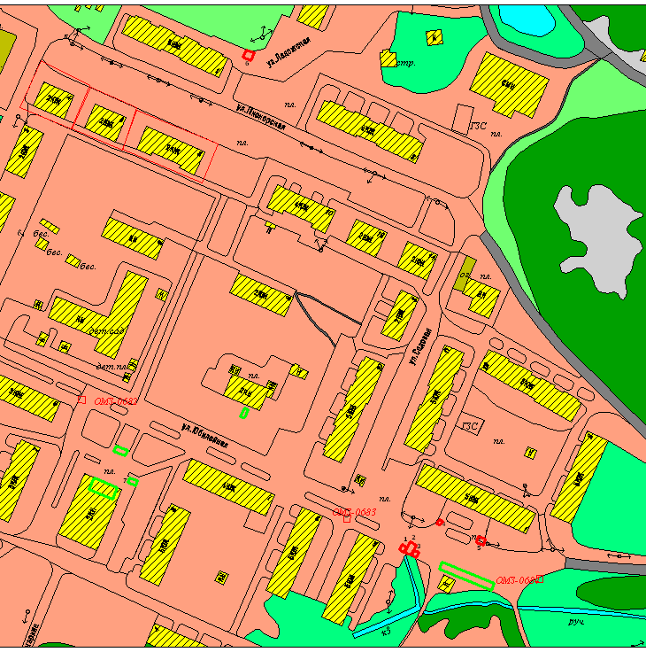

Зона размещения НТО

Приложение 2
к постановлению администрации
МО Кузнечнинское городское поселение
МО Приозерский муниципальный район
Ленинградской области
от 27 апреля 2021 года №57

Карта-схема
размещения нестационарных торговых объектов на территории
МО Кузнечнинское городское поселение, ул. Привокзальная (масштаб 1:500). Лист №2

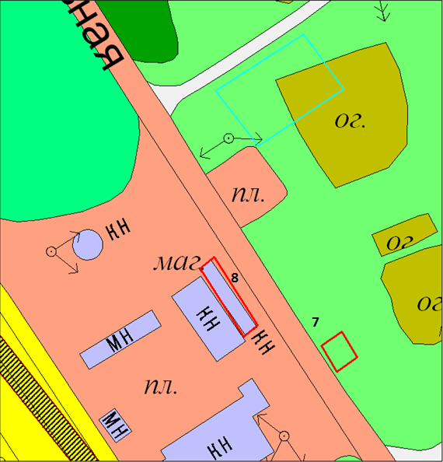

Зона размещения НТО

Приложение 2
к постановлению администрации
МО Кузнечнинское городское поселение
МО Приозерский муниципальный район
Ленинградской области
от 27 апреля 2021 года №57

Карта-схема
размещения нестационарных торговых объектов на территории
МО Кузнечнинское городское поселение (масштаб 1:500). Лист №3

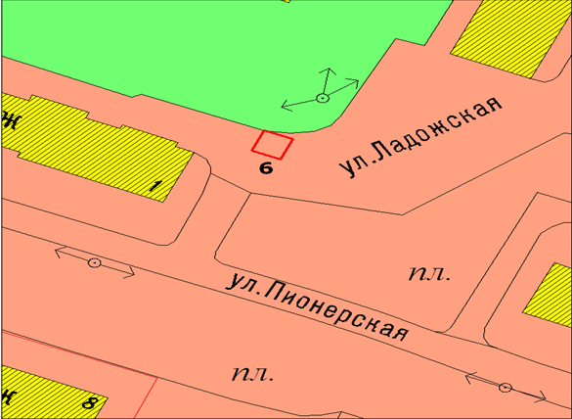

Зона размещения НТО

